**Муниципальное казенное дошкольное образовательное учреждение г. Новосибирска «Детский сад № 473 комбинированного вида»**

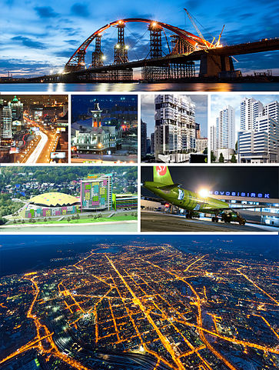

**Конспект НОД для детей старшего дошкольного**

**возраста по теме**

**«Экскурсия по Новосибирску»**

Автор:воспитатель первой квалификационной категории

Литюшкина Анастасия Владимировна

Новосибирск 2018

**Приоритетная образовательная область: познавательная, речевая, социально- коммуникативная**

**Предметно-пространственная развивающая среда:** костюм Городовичка, пригласительный билет на экскурсию, презентация «Достопримечательности Новосибирска», аудио «Звук двигателя автобуса», телевизор, ноутбук, презентация с достопримечательностями Новосибирска, отрывок из балета «Лебединое озеро»,видео «Одни сутки в Толмачёво» (видео в быстром режиме), смарт-игры, обруч с лентами – карусель, дид./игры «Мой Новосибирск» (мозаика, лото), карандаши, бумага, песня «Мой Новосибирск родной».

**Цель: обогатить и расширит знания детей о своём родном городе – Новосибирске. Воспитывать чувство патриотизма. Вызвать чувство гордости за свой родной город.**

**Вводная часть**

**Образовательныезадачи**

* Вызвать желание детей узнать о своем родном городе.

**Вид деятельности:** познавательная, речевая.

**Формы реализации:** беседа

* **Средства реализации:** приход Городовичка с пригласительным билетом на экскурсию по столице Сибири.

**Планируемые результаты:**

* Вызвать интерес к достопримечательностям своего родного города Новосибирска.

**Содержание ОД:**

**Городовичок:**Здравствуйте дети, меня зовут Городовичок, у меня для вас есть пригласительный билет на экскурсию по столице Сибири. Я забыл, правда, как этот город называется, подскажите….. Точно – Новосибирск. Хотите узнать о своём городе много нового и интересного? Собирайтесь, нас с вами ждёт экскурсионный автобус.

**Основная часть**

**Образовательные задачи:**

Цель:обобщение знаний о Новосибирске.

Задачи:

* продолжать знакомить детей с главным городом Сибири – Новосибирском.
* формировать у детей представления об истории возникновения Новосибирска.
* обобщить и расширить знания о достопримечателностях города, учить узнавать их по силуэтам (НОВАТ, Красный факел, Кукольный театр, театр Глобус, Старый дом)
* воспитывать патриотические чувства.
* **Вид деятельности:**
* познавательная
* речевая
* игровая

**Формы реализации:**

* беседа, дид./игра, подвижная игра